304 中东深谷与美元迷雾



2025-5-16

⼤家好！由于明天下午我有活动，所以不能下午三点钟开始，但

我又觉得今天聊天的内容挺重要的，所以我⼲脆把它放到星期五晚 上。刚才⼀直在忙所以也没来得及提前打开让⼤家有个沟通的时间， 我们把它放到星期天下午有空之后我们再打开聊天或者是我再补充聊

⼏句。今天的主题是“中东深⾕与美元迷雾”，这是⼀个我⼀直在思考 的问题，其实我的答案也仍然是不够清晰的。

最近香港的朋友⼀直对中东的情况有很多的讨论，可能是因为印 巴的“5.7空战”仍然在占据了⼤家的主要的舆论的空间和思考的空间 吧，反⽽是国内的朋友对中东的情况不是特别敏感。然⽽我觉得这件 事情可能非常⼤，所以我觉得有必要用⼀次聊天来给⼤家做⼀点提 醒，另外也希望有关部门引起对此事的重视！

就形式上看伊朗的“抵抗之弧”正处于⼀种迅速的崩解过程之中， 毫⽆疑问在以⾊列内，哈马斯的抵抗能⼒正处在衰竭的过程中或者是 已经衰竭，这个情形让⼈感到很⽆奈，但又必须得接受这个残酷的地 缘政治现实。其实哈马斯应该已经尽⼒了，但毕竟是不对称的战争， 它最终会⾛向这样⼀个结局。

与此同时，在以⾊列以及外部势⼒的协同之下，黎巴嫩的抵抗也 遭遇了重挫。对黎巴嫩的组织者的内外配合的有序的杀伤、重挫，也 确实让⼈目瞪⼝呆！它以⼀种崭新的战争样式或者是准战争的样式， 给我们留下了许许多多的思考，直到今天以⾊列对黎巴嫩痛下杀⼿的 全过程还不能完全的解锁。

与之相对应另外⼀件事就非常的蹊跷了！伊拉克什叶派民兵组织 最近缴械投降，自愿被伊拉克正规军收编了。这意味着在伊拉克的什 叶派民兵组织（也就是伊朗在伊拉克延伸的部分或者是伊朗在伊拉克

的势⼒）基本上被清除，也就是伊拉克内部的反美反以势⼒被基本上

平覆了。

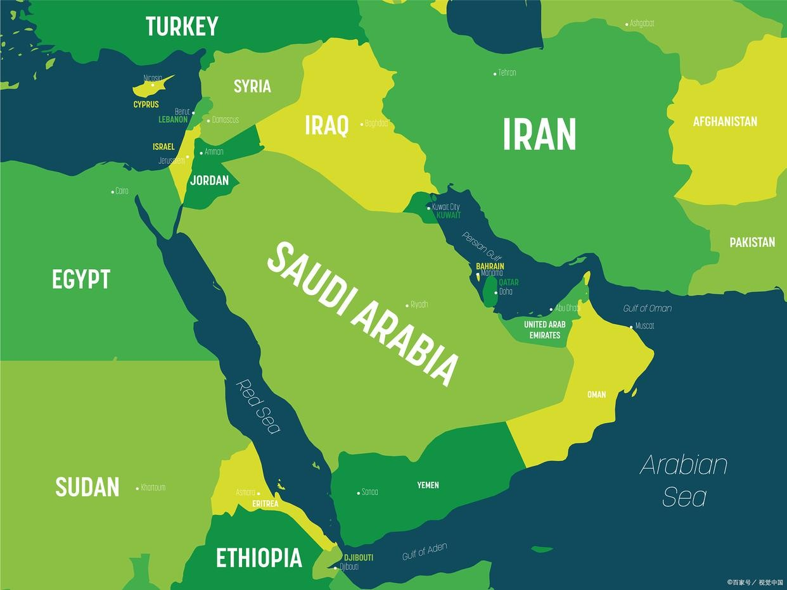

请注意我说的次序：哈马斯、黎巴嫩、伊拉克，然⽽更令⼈震惊 的是以下三件事情。叙利亚的朱拉尼改了个名字（沙拉），他开始⾛ 向了明确的“亲美亲以”道路，他名义上是放弃⼽兰⾼地但有⼀种赠送 的意思，将⼽兰⾼地交给了以⾊列政府。他最近将⼏乎全部的叙利亚 的矿产资源打包，以“泽连斯基的乌克兰2.0版本”的⽅式交给美国，换 取美国解除对叙利亚的制裁。这件事情叙利亚正在彻夜狂欢！

同时，叙利亚新的临时政府决定在叙利亚首都⼤马⼠⾰建造⼀个 特朗普⼤厦，叙利亚算是以全部矿产为投名状，开始正式的依附了美 国和以⾊列，中东的变局以叙利亚的剧变为⼀个根本性的标志！我刚 才说了第⼀个哈马斯、第⼆个黎巴嫩、第三个伊拉克、第四个叙利

亚，我现在要说第五件事情就是胡塞与美国达成了停⽕协议，当然这

不包括以⾊列，但胡塞毕竟是同意了与美国达成停⽕协议。

第六条就是伊朗主动提出放弃⾼浓度的浓缩铀的提炼、愿意接受 美国的检查，并且希望以此作为交换条件，换取美国放弃对伊朗的经 济制裁。以第六件事情为标志，伊朗的“抵抗之弧”⾄此已经基本上被 瓦解。它的结果很有意思，就是“伊朗之弧”作为伊朗的外部防御的空 间，已经被完全彻底的进⾏了压缩。

当叙利亚朱拉尼投⼊美国怀抱之后，美、以的空中打击⼒量已经 迅速的向伊朗逼近，如果伊拉克再起到什么作用，那么伊朗将第⼀次 面对没有区隔、没有防⽕墙的状态，它基本上是全部裸露在美以直接 打击的状态，他的战略⽣存空间被极度的压缩了。

同时我们还注意到，由于在库尔德⼯⼈党问题上，美国向⼟耳其 作出重⼤让步。所以在伊朗的北面，⼟耳其可能会以强⼤的军事压⼒ 来向伊朗做某种情况的准军事封锁，或准军事⾏动。可以说伊朗正在 面临它数百年来最危险的这样的⼀个⽣存上的威胁，它处在非常神奇 的历史进程之中。

我为什么叫中东深⾕呢？其实有些事情发⽣的时间节点，我觉得 可能……好吧。我没有批评别⼈的意思，我觉得可能⼤家对中东的问 题理解，可能缺乏⾜够的⾼度或者⾜够的深度，或者是⾜够的这种将 所有事物进⾏重构和链接之后，恢复整体样式的这种思考能⼒。我们 很多朋友对美国在战略上的能⼒，特别在中东问题上的战略的能⼒， 可能有盲点。

我们注意到⼏个有趣的消息，⼀个是特朗普最近跟沙特、卡塔 尔、阿联酋的互动，特朗普访问了这⼏个地⽅。我想告诉⼤家的是特 朗普访问的这⼏个地⽅，你不能简单的将它理解为互动。如果这样理 解的话，可能对这个事情的理解会出状况。我给⼤家念⼀下美国在西 亚的军事基地及军事能⼒：卡塔尔的 Al Udeid Air Base 乌代德空军基

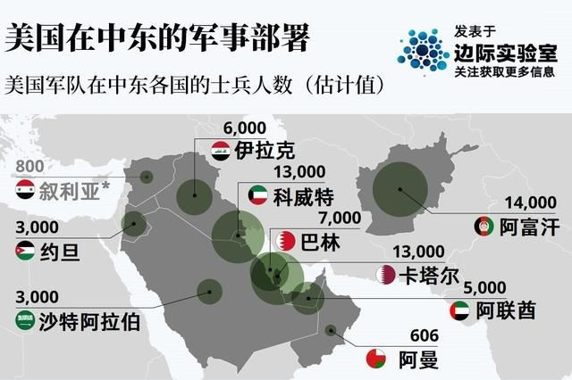

地，是美国中央司令部（前沿指挥中心）和美中央空军司令部（联合空

中作战中心CAOC）所在地。

这里驻有美国空军第379远征联队和空军第319远征⼤队。我想懂 军事的朋友都知道远征联队和空中远征⼤队的实⼒，我就不详细介绍 它拥有的战备的情况。阿联酋的 Al Dhafra 扎夫拉空军基地，这里有 美国空军第380远征联队。

（美国空军的编制序列由航空队、联队、大队、中队四个层级构成。 每个航空队包含2至8个联队，而每个联队则下辖多个中队。典型的航空联 队通常会配备作战大队、支援大队、后勤大队。）

在沙特有 Prince Sultan 苏丹王⼦空军基地，这里有美空军第386 远征联队。请注意！特朗普访问的这三个地⽅⼀共有美军的三个空军 远征联队，再加⼀个空军319远征⼤队。你懂得这三个军事基地的空 军的⼒量，已经超过了中国以外其他的军事强国的⼀个国家的空中的 突击⼒量。就是联合国五常除中国之外，包括俄罗斯、英国和法国它 们这样的军事强国的全部的空军都不够。

战⼒都不能跟这三个空军的联队加⼀个远征⼤队相提并论。当然

了，在这个区域，在伊拉克还有 Ayn Al Asad 阿萨德空军基地，巴林 还有 Jafar Naval Base 贾法勒海军基地（美国海军第五舰队的总部）。你 懂的，特朗普去中东的访问，貌似是融资或者是军事合作或者是商业 合作，可能真实的含义远远不⽌于此。好，我们再把⼀些相关的事件 作整个的图表将它勾勒出来，给⼀个完整的画面。

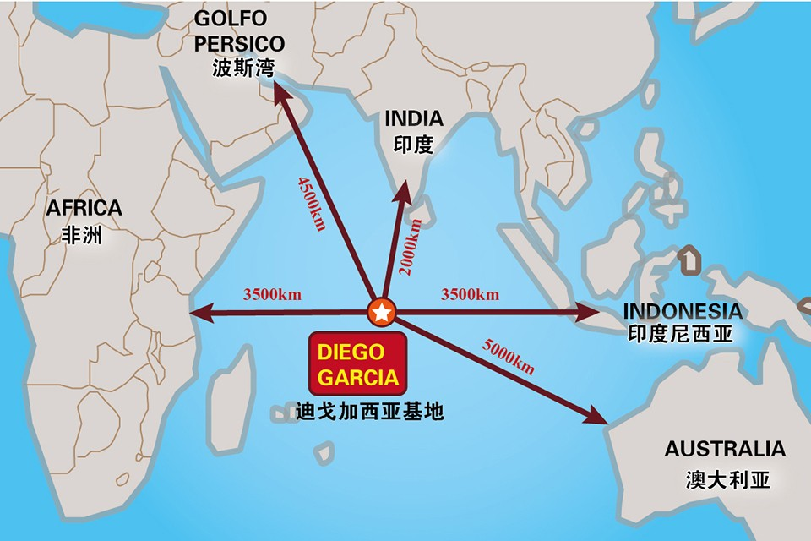

除了这些军事基地以外还有⼀个重要的军事基地，在印度洋上的 迪⼽加西亚岛 Diego Garcia Base，美军部署了若⼲的B2战略轰炸机 和B52战略轰炸机。我还是关注⼀下时间吧，万斯是4月21号访问印 度，4月22号印控克什尔米尔发⽣了枪击事件。印度所谓的巴基斯坦 的恐怖袭击。最有趣的是5月6号川普就结束了美军封锁胡塞武装的军 事⾏动，就是与胡塞武装达成了停⽕协议。

5月7号印巴发⽣空战。如果你此时⽅便的话，我希望你打开印度 洋的地图看⼀下，迪⼽加西亚岛，如果以此为基地对伊朗进⾏轰炸， 属于战略上面攻击的话，那么它最⼤的问题恰恰是在巴基斯坦。因为

它正好是在要穿越巴基斯坦掌控的海、陆、空区域。你可能就能理解

⼀系列事情爆发的前因后果。

印巴5.7空战，如果你认为它仅仅是⼀次测试，我觉得你可能低 估了美国或美军在中东问题的想法。⽽且以以⾊列、印度、美国这种

⾼度协同的三角关系，他们对巴基坦的这种有序的谋划，在军事上面 进⾏某种具有非常清晰的预谋的军事打击。他的目的显然不是简简单 单的对巴基斯坦本身有什么太多的战略上的意图，或者是对中巴经济

⾛廊有什么特别的想法。

我⼀直在密切的关注伊朗的局势，因为伊朗的局势是任何关⼼全 球经济、关⼼美元问题、关⼼全球通货膨胀的必须去仔细研究的⼀个 问题。如果你这个问题上没有深度思考，有可能你会做错什么或者是 错失什么。其实目前在伊朗的北⽅、南⽅、西⽅，就是它的三面承受 着巨⼤的压⼒。

也就是说，只有在伊朗的东⽅或者南⽅有⼀些屏障，其中南⽅的 屏障是巴基斯坦，这可能是最有利的屏蔽⽅向，甚⾄有可能在这个⽅ 向上获得⼤国的有利的支持或者支撑。当然，东⽅也有这样的可能性 和机会。但是因为他的东⽅是阿富汗⾼原，所以他在这⽅面可能不会 有太⼤的军事压⼒，当然美国在中亚也有⼀系列的部署，我今天就不 把美国在中亚的部署做详细的罗列和说明，因为美国在中亚⼀共有4 个军事基地。

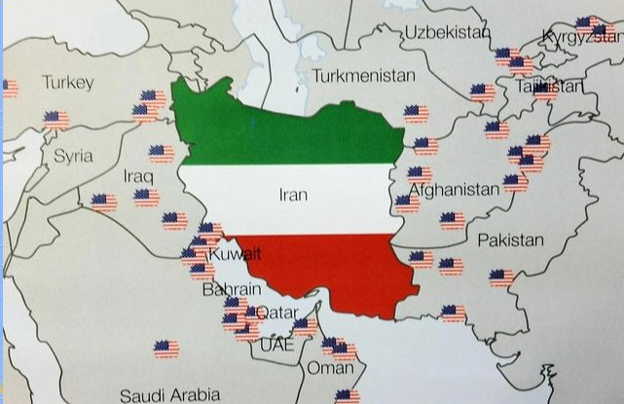

当然在⼟耳其，美国还有 Incirlik 因吉尔利克空军基地，有空军

第39基地联队（美军在此基地储存了大约50件核武器）。这个原本是用来 对付前苏联或者对付俄罗斯的，现在看来，这是从北⽅压向伊朗的⼀ 柄利剑，其中他还有另外三个联队加⼀个⼤队的空军⼒量，还有迪⼽ 加西亚。伊朗采取了⼀个柔软的身段，他准备向美国提出妥协的⽅ 案，那么这个妥协应该如何去理解呢？

我们国内的朋友对伊朗的评价，近年以来⼗分的负面，认为他有 软骨病，另外他对中国的态度并不是特别的友好。在这⼀次印巴的冲 突中，伊朗在关键时候跟印度签署了⼀⼤堆的合作协议，表达出了⼀ 种让⼈⽆法理解，或者是⼗分费解的⼀系列的动作，甚⾄好多朋友怀 疑伊朗内部实际已经完成了某种准政变的、倒向西⽅的这样的⼀个历 史进程。

我个⼈的观察和理解是，美国⼈更希望伊朗出现叙利亚化的这种 可能性，因为伊朗不可能出现乌克兰化。美国⽆法找⼀个合适的⼈与 伊朗打⼀场代理⼈战争消耗伊朗。它只会出现像目前叙利亚化的这样 状况，他可能会出现政变或准政变，或者颜⾊⾰命，然后倒向西⽅， 将自⼰的战略资源拱⼿相送，形成今天朱拉尼的情况，或者现在泽连 斯基的情况。如果是这样，以⾊列会放过伊朗吗？

我个⼈认为很难，可能有三件事情是以⾊列如鲠在喉，第⼀件事 情是伊朗拥核的可能性。因为⼀旦伊朗拥核，其实伊朗现在拥核的门 槛是非常低的，旁边的巴基斯坦已经是拥核国家，伊朗本⼟的科学家 和制造业的能⼒非常强⼤，所以他拥核的可能性是存在的，只是伊朗 拥核的这种决⼼和意志⼒并不是特别的坚强，所以这回他轻易的提出 放弃这种可能性，但你要让伊朗达成以⾊列对他的要求，就是彻底弃 核，连核能都不能拥有，结束所有的浓缩铀的提炼。那么可能伊朗也 很难接受，这是以⾊列第⼀个忌讳的事情。

第⼆个忌讳的事情是伊朗拥有远程的打击能⼒，他拥有系统已经 非常完整、甚⾄比较先进的导弹的制造能⼒，他能制造出中远程的导

弹。伊朗是可以制造弹道导弹打到以⾊列本⼟的，甚⾄他将来可能会

制造出有更⾼的机动能⼒，甚⾄是⾼超音速的反舰导弹的能⼒，这对 伊朗⽽⾔只是个时间问题。所以即便是不拥核，他这种能⼒也会对以

⾊列、对美国构成⼗分严重的威胁和挑战。

所以去核是第⼀步，去⼯业或者是去除他的这种军事⼯业是第⼆ 步。很难想象以⾊列和美国，允许伊朗拥有类似于巴基斯坦这种的核 能⼒和战略打击能⼒。这⼀次川的中东访问的含义其实很深，里边的 意味深长，不是媒体上说的如何贪婪，或者对钱怎样怎样，不是。

第三个以⾊列非常忌讳的就是伊朗的组织能⼒。第⼀个核能⼒， 第⼆个是远程打击的军事能⼒或者军事⼯业能⼒，第三个就是伊朗的 政教合⼀的强⼤的组织能⼒，还拥有⾰命卫队的军事机构。他拥有强

⼤的组织能⼒，虽然这种组织能⼒对于伊朗的国家治理⽅面似乎并不 是⼀种理想状态，但是他对战争的准备和战争的动员确实是非常厉害 的。这也是美国和以⾊列非常担忧的，他们很想把这个解体。

我分析了中东⼤体上的情形，它整个的军事结构、布局。我也分 析了最近中东迅速的变化，这是2025年发⽣在中东的结构性的迅速的 变化，这个迅速的变化有诸多原因。当然有中东内部的原因，也有外 部势⼒介⼊的原因，也有着俄乌战争的原因。俄罗斯⽆⼒经略中东， 从中东退出。⽽中国，在中东这个地区处在⼀种遥望的状况，甚⾄不 是观望。⽽美国正在变化。

美国政府⼀直和以⾊列保持着⼀种超越⼀般意义的盟国关系。⼀ 般的盟国有⼀个安保条约之类的东西，但美国和以⾊列的关系是超越 这种安保条约的，是更为深刻的联系。这种联系，当然是建立在美国 和以⾊列都是由犹太⼈在治理的基础之上。但特朗普和其他的美国的 执政者有着完全不⼀样的特质。

这里的⼀些内容只是基于外围的观察，⽽不是拥有完整的证据链 条，但是可以作为⼀种思考的切⼊点。如果我们将全世界的犹太⼈分 为两个部分，⼀部分就是国际犹，他就是主张国际主义的犹太⼈，他

就不主张非要建立⼀个犹太⼈的国家，因为他们在全世界做⽣意，并

且他们具有全球视野，⼀旦将他们局限于⼀个国家，国际犹的⾦融⼿ 段就会出现问题。所以犹太⼈可以分为两个部分，⼀个是国际犹，⼀ 个是建国犹——他们要建立以⾊列国，这两种势⼒长期存在，尤其是 在美国。

国际犹并不主张建立以⾊列国，但并不代表他们不支持以⾊列 国，他们会支持以⾊列，甚⾄可以倾囊相助，到必要的时候甚⾄可以 献出⽣命；但是他们并不主张以⾊列建国，或者是他们对以⾊列现在 在巴勒斯坦问题上，在诸多问题上的做法并不认同；但建国犹不是这 样想的，因为建国犹很多是欧洲去往以⾊列的，他们经历过希特勒的 惨烈的迫害，所以他们很希望能有⼀个可依托、可信赖的祖国。

国际犹和建国犹是没有剧烈冲突的，甚⾄在特定历史时期⼏乎没 有分别，非常的⼀体的；但偶尔也会有不同的表达，比如说在特朗普 身上就遭到国际犹极度反感、反对的特征，同时他又得到了建国犹的 全⼒的支持，这也是特朗普能够⼆进宫，再次成功的非常重要的原 因。

请⼤家不要忘记，在特朗普1.0第⼀个任期，他已经确认了以⾊ 列的首都迁都的问题，以及将美国⼤使馆迁出特拉维夫，搬往耶路撒 冷，这可不是⼀般意义的动作，他基本上是特朗普与建国犹的准契 约；所以特朗普和拜登在以⾊列问题上，在伊朗问题上，有着非常明 确的区别。

我说了这么多，是因为我⼀直认为2025年⾰卦有些事情好像是天 定的，⼀定会发⽣的，只是它和我想的还不太⼀样；我以前认为这个 事情应该在第⼆⽘就出现，但现在看来5.7空战会将⼀些事情做了某 种时间和空间上的调整，但总的趋势，我看很难有⼤的改变；因为虽 然我⼿上的掌握的资讯依旧是不够完整，并且我今天晚上给⼤家编织 的这样⼀个图，也并非非常的完整和精准，甚⾄也不够系统。

因为这是我在思考、观察、整理过程中的⼀些基本的看法，是否

能在今夜就给出⼀个准确的结论呢？我看我只能给出⼀个趋势性的看 法，还不能给出结论，但趋势性的看法可能已经非常重要了，它的重 要性不在乎⼤家⼿上的投资，⽽在乎我国对全球的地缘政治的理解， 或者是我国对中东问题的⼀个基本的判断和想法，因为这也涉及到美 国与中国的互动。

因为在中东问题上，美国必须与中国和俄国达成某种默契或者妥 协；所以我在某种情况下，我说过那样的话，好多朋友说不知道我在 说什么，我说瑞⼠的谈判谈的既不是关税，也不是美国国债；好多朋 友说你想说什么？我其实不想说什么，但我已经全部都说过了；在很 多问题上，美国的对我们的让步和妥协绝非单纯是——比如说对我们 的强硬立场和强态度的某种回应，不完全；在某种意义上，可能是对 某些事情他需要得到某种的回应。

好吧，中东问题上我做⼀点小结；我刚才说了，以⾊列忌惮伊朗 的是三件事情；第⼀件：核；第⼆件，长程攻击武器；第三件，政教 合⼀的强⼤组织动员能⼒；这三件事情如果都解决了，我看也就不需 要采取军事⾏动了；这三件事情如果最后⼀件解决了，那么可以有⼀ 个时间来进⾏观察，或者是等待；如果这三件事情，最后⼀件事情并 没解决，其中的⼀件事情解决，比如说去核，美国和以⾊列会放过伊 朗吗？

我个⼈认为不会；那么时间窗⼝应该是在2025年的⾰卦；这件事 情对俄国、对我国、对欧洲都具有极为重⼤的影响，有正面的影响， 也有负面的影响。但我今天不想花太多时间展开谈这个问题；我其实 更多的是将⼀个图景送给⼤家，⼤家⼼里有个数就可以了。

对结论性的东西，我个⼈认为，可能拥有比我更冷峻、更深刻、 更清晰、甚⾄更精准的判断，我想这件事情我就说这么多；好多朋友 说，你为什么不谈谈印巴5.7空战呢？我觉得⼤家都说清楚了，他确 实表达了中国在军事上的能⼒，特别是我们已经在空军这个层面达到

了⼀个⾼度，同时我们带巴基斯坦这个徒弟，巴基斯坦就⼏乎达到了

上三常以外的最⾼的空战的能⼒。

但，我们在⾼兴过后，还是要回到冰冷的现实。我们面对的情形 还是非常复杂和险恶的。我刚才讲中东的局势，其实多数的媒体、评 论者、有关⽅面，对中东的情况的整体性的叙述有问题。所以我必须 得讲⼀次，我用的是“中东深⾕”。我不是说深⾕里有幽兰，深⾕幽 兰，不是。这个深⾕会陷进去很多的⼈呐。

好，我们讲今天第⼆个题目，“中东深⾕”之后讲⼀下“美元的迷 雾”。在瑞⼠会谈之后，美国、欧洲整个市场的表现变得极好，好的 不得了，好像所有问题都解决了。甚⾄美元还开始转强了。那么真实 的情况是这样吗？所以我今天想回到基本面，跟⼤家念叨⼀下，因为 我总担⼼有些⼈在忽悠我国的政府和老百姓。

我先说⼀下经济学原理吧。强美元需要三个必要条件。就技术、 政策层面需要加息和QT。加息加QT在技术层面它支撑强美元，事实 上它加息的过程和QT的过程，美元是变强了。第⼆个必要条件，就 是必须进⾏赤字收敛。美国政府必须增收减支，赤字收敛。很有意 思，在特朗普上任这 100 天，还真的出现了赤字收敛。当然有关税的 原因，有支出延后的原因。第三个就是外资⼤规模涌⼊。通常外资⼤ 规模涌⼊的⼀般的情况下，是美国经济非常好，但现在其实不是经济 非常好，另外⼀种特殊的情况就是战争。

强美元现在的三个必要条件。你说具备，它也具备；你说它不具 备，它也不具备。处在⼀个转折关头，⽽且这个转折关头我个⼈认为 不会超过⼀个月的时间。所以我那天随⼝说了⼀句：第⼆⽘的问题。 我⼤概对时间的理解是这样的。为什么？第⼀件事情是 6 月份川普要 面对⼤规模的美国国债的置换，超过6万亿的美国国债的置换，这是 他第⼀个要面对的问题。第⼆件他要办的事情是，川普要进⾏⼤规模

减税。减的不是老百姓的税，他减的是富豪税；他加的是穷⼈税。关

税是穷⼈税，⼤家要记住。

他给富⼈减税，给穷⼈加税。给穷⼈加的这点税跟富⼈减的税不 成比例。他加的关税充其量是3000亿美元，四年下来⼤概也就是不到 1万亿，真的是那样征的话不到1万亿。但是他要减的税是4万亿。也 就是说美国的赤字肯定会爆表！美国的国债毫⽆疑问在川的任期上会 突破40万亿，毫⽆悬念会突破40万亿。所以，我说如果对美元有什么 期许的话（确实有很多⼈⼀直在问我）。

因为可能⼤家没有接触到境外的⾦融机构，所有的境外⾦融机构 都在给中国的老百姓挖坑啊！我为什么要谈“美元的迷雾”呢？美国的 头部，巴菲特，⼤家已经看见了，都在溜，但是他们⼀直在挖坑，将 华资往坑里送。往坑里送的当然不仅仅是央⾏，还有我国的⾦融机构 和⾦融从业⼈员。现在还在做某种动员，甚⾄通过某种⼒量吧，进⾏ 有序的安排。你看我能说到哪呢？我只能说说“美元的迷雾”，说到这 个程度。

我刚才说了，6月份美国要有超过6万亿美元美国国债的置换；川 普在6月份要推出他的减税的⽅案；另外川普还有可能推出⼀系列⼤ 型的政府的投资或者是支出的法案和计划。所有的指向都是弱美元。 那么美国股市为什么还这么强呢？美国股市在4月2号短暂的深调之 后，⼏乎收复了全部的失地。

这带来了⼀个严重的问题——“美元迷雾”迷在哪里？其实迷雾迷 在AI问题上面。AI导致的美元计价的全部资产的估值出现了某种的错 位、漂移。这就是美元迷雾的⼀个非常的晃⼈的或者是让⼈费解的地

⽅。**⼀个是神奇的中东巨变，⼀个是巧妙的AI布局**，构成了今天美国 不⼤容易理解的状况。

⼀直有⼈在问，AI是否存在泡沫？如存在泡沫，它的泡沫是什么 程度？它应该在什么时点被引爆？这⼀直是⼤家在思考和观察的问 题。AI是否有创造价值的能⼒？我认为毫⽆疑问，是有的。但如何来

衡量AI创造价值的能⼒？我举个例⼦吧，以前是保姆的⼯作，现在是

机器⼈来做，那么保姆的成本和机器⼈成本的差叫：AI溢价。我是用

劳动⼒的溢价来做比较，就是AI创造价值的能⼒。

是否存在AI创造价值的能⼒？其实在我国已经有了非常多的表 达。AI在我国的这种溢价，特别是机器⼈的溢价已经非常清晰了。 但，请注意我的表述，但它在美国并不真实。特斯拉的⼈形机器⼈还 在APP或者是在⼯厂里，还没变成现实。只有在我国的制造业出现了

⼤量的这种AI溢价，其他国家并不存在真正的AI溢价。

然⽽令⼈惊叹的是，AI却导致了数字型资产的猛烈膨胀，它出现 了⼀种我们到今天还⽆法精算的问题，就是AI的总体的负债增长与AI 的资产增长，总体计算的结果，它是什么样的状况呢？它的资产的膨 胀能覆盖它的负债的增长吗？或者是这个资产的膨胀，里面的泡沫积 蓄⼀旦出现爆破，⽽它的负债⽆法平覆的话，会否出现2000年科⽹股 爆破的局面，或者是会否出现2008年次贷危机的状况呢？

其实我今天对中东的结局有我的看法，虽然我只是给⼤家⼀个图 景，我不想给⼤家结论，其实我是有倾向性的看法的。对美元迷雾， 我有倾向性看法。我想我说到这个位置，我的倾向性已经出来了，只 不过我⽆法给出精准的时间节点和它的爆破的威⼒或者损害程度。这 个我目前⼿上掌握的资料还不⾜以给出⼀个完整的结论，这个真的是 太难了，非常困难。但⽆论是中东深⾕及美元迷雾，我有倾向性的看 法了。

我为什么要在出差非常累，非常辛苦的情况下要抢时间，因为我 中庸讲完了之后应该休息⼀下，但我今天想了想，我还是挤出时间来 在夜里完成这样的⼀次聊天，是因为我觉得这两件事，中东深⾕及美 元迷雾与我国的关系极为密切，我们在重⼤的问题的⽅向上的选择， 必须拥有⾜够的信息量。

以及拥有比较接近真相、真理的认知，我很怕⼀脚踩进深⾕，或 者是⼀头扎进迷雾。当然我也说的是每⼀个个⼈，作为个⼈，不要脚

踩进深⾕，不要陷⼊迷雾。好多朋友说，其实有关可能掌握的信息量

应该比我们更完整、更系统或者是更深⼊。当然这是最好的，这是值 得⾼兴的，这是我们最希望见到的事情。

但我们之所以⼀遍⼀遍的做这样的事情，我们也真的很怕有局限 性，因为是百年未有的变局嘛！目前的这个情形来看，包括中东的事 情和美元的事情，很多⼈认为是⼀种自然的过程，但我确实是能感受 到后边的⼀只很有⼒量的⼿在⼀点点推动。⽽被这只⼿推动的，也包 括我们，所以我还是想借今天晚上聊⼏句。当然了，涉及到⼤家个⼈ 投资的部分，其实我们还是要按既定⽅针办，不要动摇，按既定⽅针 办就好了。

好，我就聊这些东西，可能好多朋友说能不能再给清晰的结论。 我给不了，但请浩浩其天，渊渊其渊，肫肫其仁。请⼤家注意那个中 东的深⾕与美元迷雾吧！我们尽可能做好我们自⼰的事情，在⼒所能 及的时候，也为其他⼈、为国家多做⼀点努⼒，做⼀些⼯作，每⼀个 的努⼒都是有意义的。好，周末愉快。